2019年中考物理模拟试题

一、选择题（共28分，1～8题为单项选择题，每题2分；9～12题为多项选择题，每题3分．多项选择题漏选得2分，错选不得分）
1．下列数据，最接近实际情况的是
A．乒乓球台的高度约为80cm B． 人步行的速度约为10m/s
C．现在教室内的温度约为60℃ D． 一个苹果的质量约为5kg
2．下列说法中正确的是
A．物体吸热后温度就一定升高 B．内燃机的压缩冲程是机械能转化为内能
C．只有通过热传递才能改变物体的内能
D．扩散现象只能发生在气体和液体中
3．关于声现象，下列说法中正确的是
A．“闻其声而知其人”主要是根据声音的响度来判断的
B．“不敢高声语，恐惊天上人”中的“高”指声音的音调高
C．中考期间学校周围路段禁鸣喇叭，这是在声音传播的过程中减弱噪声
D．用超声波能粉碎人体内的“小石头”，说明声波具有能量
4．热现象在一年四季中随处可见，下列说法中正确的是
A．春天的早晨经常出现大雾，这是凝华现象
B．夏天揭开冰棒包装后会看到冰棒冒“白气”，这是升华现象
C．秋天的早晨花草上出现小露珠，这是液化现象
D．初冬的早晨地面上会出现白色的霜，这是凝固现象
5．如图所示的电路，闭合开关后，当滑片P向左移动时，下列说法正确的是
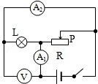
A．灯泡L变亮 B． 电压表示数变大
C．电流表A₁示数变小 D． 电路消耗的总功率变大
6．如图是照相机的成像示意图，下列说法中正确的是
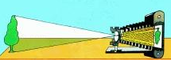
A．要在胶片上成缩小的像，物距必须大于2倍焦距
B．所成的像是倒立、缩小的虚像
C．要使胶片上的像变大，只把镜头后缩就可以
D．照相机的镜头相当于凹透镜
7．下列有关安全用电的说法，正确的是
A．家庭电路中的保险丝熔断，一定是用电器总功率过大
B．闸刀开关的手柄是绝缘材料制成的
C．三孔插座中比两孔插座多的那个孔是跟零线连接的
D．电能表应该装在家庭电路支路上
8．如图是关于电磁现象的四个实验，下列说法正确的是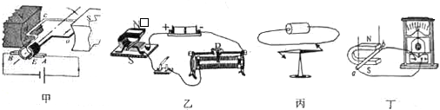
A．图甲是研究发电机工作原理的实验装置
B．图乙实验说明通电导体周围存在磁场
C．图丙是探究磁铁磁性强弱的实验装置
D．图丁是探究电磁感应现象的实验装置
9．如图是运动员顶足球时的情景，忽略空气阻力，下列说法正确的是
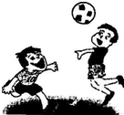
A．球被顶出，说明力可以改变物体的运动状态
B．顶出去的球在上升过程中，受到平衡力的作用
C．球在上升过程中，重力势能增加，机械能保持不变
D．顶出去的球最终落地，是由于球具有惯性
10．下列有关光现象的解释，正确的是
A．小孔成像是因为光沿直线传播
B．雨后彩虹是光的反射现象
C．城市玻璃幕墙造成的“光污染”是光的反射现象
D．电影屏幕制成白色是因为白色屏幕能发射各种色光
11．下列说法中正确的是
A．人潜入较深的水中时，必须穿潜水服，因为液体压强随深度增加而增大
B．铲车宽大的轮子可以增大受力面积，减少对地面的压强
C．用吸管吸饮料时，是利用了嘴对饮料的作用力将饮料吸入口中
D．飞机升力的产生是由于机翼上下方的空气流速不同
12．如图甲所示，电源电压保持不变，小灯泡的额定电压为12V，闭合开关S后，当滑片P从最右端滑到最左端的过程中，小灯泡的I﹣U关系图象如图乙所示．则下列判断正确的是
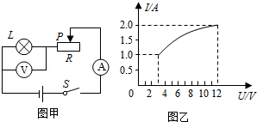
A．小灯泡的额定功率为24W B． 电源电压为12V
C．滑动变阻器的最大阻值为9Ω D． 小灯泡的最小功率为1.5W
二、填空题（每空1分，共25分）
13．小明把手放在喉咙处讲话，感觉喉头振动了，说明声音是由物体的 产生的；花样游泳运动员，能潜在水中听到音乐，说明 能够传声。
14．“端午浓情，粽叶飘香”．煮粽子时，小明闻到了粽子的香味，这是 现象，吃粽子时，米粒和粽叶不容易分开，这表明：分子间存在 。
15．你家中用电器的额定电压一般是 V，通常情况下它们以 的连接方式接入电路；用电饭煲煮饭是因为电流具有 效应。
16．蹦极是一项极限体育运动，如图所示，A点最高点、B点为弹性绳自然伸长的位置，蹦极人在C点受弹性绳的弹力与自身重力相等，D点是能下落到的最低点．在蹦极人从A点下落到D点的过程中， （填“B”、“C”或“D”）点动能最大，在这个过程中，减小的重力势能都转化为 能。（不计空气阻力）
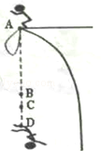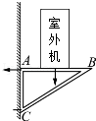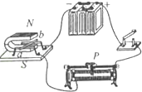
17．马德堡半球实验证明了 的存在，制药时为了在不超过80℃的温度下从溶液中除去水分而提取抗菌素，采用的方法是 （选填“升高”或“降低”）容器内的气压，使水的沸点低于80℃．
18．如图所示，用固定在墙上的三角支架ABC放置空调室外机．如果A处螺钉松脱，则支架会绕 点倾翻．已知AB长40cm，AC长30cm．室外机的重力为300N，正好处在AB中点处，则A处螺钉的水平拉力为 N（支架重力不计）．为了安全，室外机的位置应尽量 （选填“靠近”或“远离”）墙壁．
19．如图所示的实验中，闭合开关后，支架上原先静止的轻质铝管ab会朝某个方向运动，这表明磁场对通电导体会产生 的作用，改变磁场方向或者改变 方向，可以使铝管ab运动的方向发生改变． （填“电动机”或“发电机”）就是根据这个原理制成的．
20．被誉为“海上丝绸之路”见证——宋代沉船“南海一号”，被成功打捞出海．“南海一号”沉没于水下20m深，受到海水的压强为 Pa，亚洲第一吊“华天龙”缓慢吊起沉船，沉船出水前，受到的浮力 （填“变大”、“变小”或“不变”），这艘宋代古船排水量（船满载时的总质量）为600吨，则古船在满载时受到的浮力为 N．（g=10N/kg，海水的密度为1.03×10³kg/m³）
21．手机间是利用 波传递信号的，其信号的传播速度与光速 （填“相同”或“不相同”）．能源是社会发展的宝贵资源，若将能源分为可再生能源和不可再生能源，则太阳能属于 能源．

22．如图所示，工人利用滑轮组以250N的拉力将400N
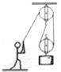
的水泥匀速提高2m，该滑轮组的机械效率是
工人对地面的压力与其重要 ．（填“大”或“小”）
三、作图题（每小题3分，共9分）
23．如图所示，水面上方有一发光点A₁，水中另有一发光点A₂．
人在空气中看到A₂在水中的位置就是A₁在水中的像A的位置，请画出：
（1）A₁发出的光经水面反射进入人眼的光路图；
（2）A₂发出的光进入人眼的光路图．
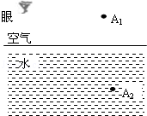
24．如图所示，木块A与平板小车一起在水平桌面上向左匀速直线运动，当小车受外力作用突然减速时，木块随机在小车的平板上滑行，请画出木块滑行过程中的受力示意图．

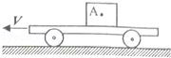
25．请根据图中通电螺旋管的N极，标出磁感线的方向和小磁针的N极，并在括号内标出电源的“+”、“﹣”极．
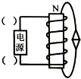
四、简答题（共4分）
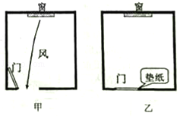
26．小明家装修时发现了两个有趣的现象．
（1）现象一：屋内开着的门，在一阵风吹过后，
（如图甲）门会关上，为什么？
（2）现象二：当门关上时，有时又会被风吹开，
而在门与门框之间垫上几层纸后，（如图乙所示）
风就不会将门吹开，门不会被吹开的原因是什么？

五、计算题（本题共2小题，共18分．要求写出必要的文字说明、公式、计算过程、数值和单位）
27．如图甲所示地面清洁机器人，质量为3kg，要求对水平地面压强不超过3000Pa，机器人在水平地面运动时，所受推力与速度关系如图乙所示．（g取10N/kg）．求：
（1）该机器人与水平地面的接触面积至少多少m²？
（2）该机器人所提供的水平推力为300N时，匀速直线运动2s能通过多远路程？此时水平推力做了多少功？
（3）该机器人在水平地面上以0.5m/s速度匀速直线运动时，水平推力的功率是多大？
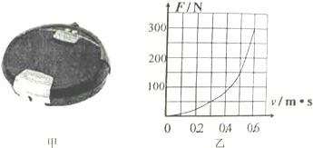

28．如图是某学校食堂电水壶的铭牌和电路图，R为加热器．温控开关S处于闭合状态，加热器加热，当水沸腾后，会自动断开进入保温状态．气压为1标准大气压，加热器加热，当水沸腾后，会自动断开进入保温状态．气压为1标准大气压，加热器电阻值不变．[c_{水}=4.2×10³J/（kg•℃）]则：
（1）电水壶正常工作时，其加热电阻的阻值是多大？
（2）若电水壶产生的热量全部被水吸收，现将一满壶23℃的水在标准大气压下烧开需要多长时间？
（3）当电水壶处于保温状态时，通过加热器的电流是1A，电阻R₀的电功率是多少？
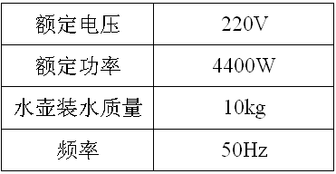
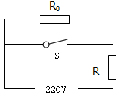
六、实验题、探究题（本题共5小题，共36分
29．在“探究冰和蜡溶化时温度的变化规律“的实验中：
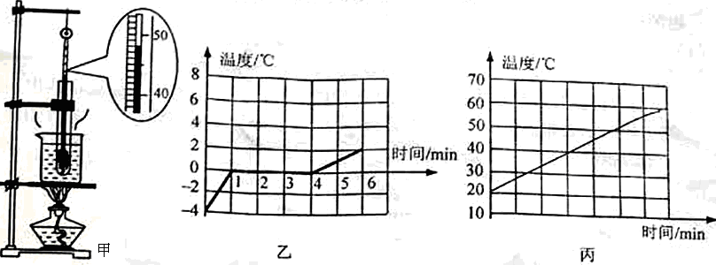
（1）如图甲所示，温度计的玻璃泡要 在固定粉末中，
不要碰到试管底或试管壁．
（2）若某时刻温度计的示数如图所示，则此时温度计的读数为 ℃．
（3）图乙和图丙，是小明绘制的冰和蜡的熔化图象，则图 是蜡的熔化图象，判断的依据是 ．
（4）实验中小林同学发现冰熔化时间短，不便于观察熔化时的现象，
在不改变原来实验装置的情况下，请你告诉她一种延长冰熔化时间
的方法： ．
（5）细心的小丽发现：在图象乙中，物质第1min和第5min升高的温度
不同，其原因是 ．
30．如图所示，是小明同学探究“平面镜成像特点”的实验情景：
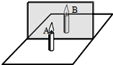
（1）小明在实验中用透明的玻璃板代替平面镜，主要是
利用玻 璃透明的特点，便于 ．
（2）在玻璃板前放一支点燃的蜡烛A，可以看到玻璃板
后面出现蜡烛的像，小明拿另一支大小相同的
（填“点燃”或“未点燃”）的蜡烛B在玻璃板后面移动，
直到它跟蜡烛A的像完全重合，由此可以得出的结论是： ．
（3）若在实验中无论怎样移动蜡烛B，也无法与蜡烛A的像完全重合，
原因可能是： ．
（4）移去蜡烛B，并在其所在位置上放一光屏，则光屏
（填“能”或“不能”）承接到蜡烛A的像．
（5）此实验应在 （填“较暗”或“较亮”）环境进行．
31．在学习了滑动摩擦力知识后，小明和小华想用所学的知识进一步探究
运动鞋的鞋底防滑效果，他们各自带来了洗干净的运动鞋，又准备了
一张练习立定跳远用的橡胶垫，一个弹簧测力计和细线．
（1）为了能准确地测量滑动摩擦力的大小，小明认为应该让运动鞋沿水
平方向做 运动，这样做的目的是 ．
（2）小明将自己的运动鞋放在水平桌面的橡胶垫上，按正确的方法拉动，
读出了弹簧测力计的示数如图甲所示为 N；若实际拉动的
过程中没有做到匀速直线运动，则鞋子受到的摩擦力是
（填“变化”或“不变”）的．
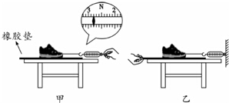
（3）小华经过思考改进了小明的实验，让弹簧测力计和鞋保持静止，
拉动鞋下的橡胶垫进行测量（如图乙所示），这样做的好处是 ．
（4）小华测出他的鞋滑动摩擦力比小明的大，但他的鞋却不一定是
“防滑冠军”，这是因为 ．
32．实验室有如下器材：天平（含砝码）、量筒、烧杯（2个）、弹簧测力计、
金属块、细线（质量和体积不计）、足量的水（密度已知）、足量的未知液体
（密度小于金属块的密度）。

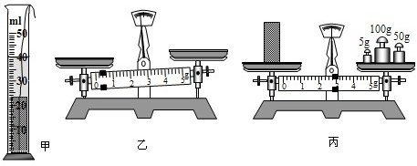
（1）甲组选用上述一些器材测量金属块的密度，步骤是：
①在量筒中倒入20mL水；
②把金属块浸没在量筒的水中，如图甲所示，此时液面对应示数
为 mL；
③把天平放在水平桌面上，如图乙所示，接下来的操作是：
a． ；
b．向 （填“左”或“右”）调节平衡螺母，使天平平衡；
c．在左盘放金属块，向右盘加减砝码并移动游码使天平重新平衡，
如图丙所示，金属块的质量m= g；
④计算金属块的密度是 kg/m³．该实验所测密度与金属
块实际的密度相比较 （填“偏大”或“偏小”）
（2）乙组选用上述一些器材（没有天平），设计了一种测量未知液体密度
的实验方案，请写出他们的实验过程．
选用器材：弹簧测力计、金属块、细线、水、烧杯（2个）
主要实验步骤：
①用弹簧测力计测金属块的重力G；
②用弹簧测力计测金属块浸没在未知液体中（未接触烧杯底）
的示数F₁；
③ ；
④未知液体密度的表达式：ρ= （用字母表示，
已知水的密度为ρ_{水}）
33．在“测量小灯泡电功率”的实验中，电源电压为4.5V，小灯泡额定
电压为2.5V．
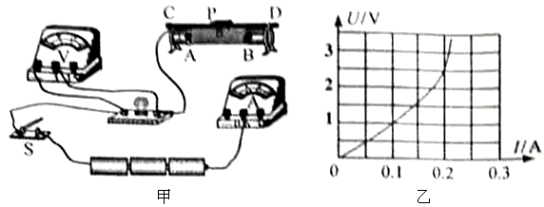
（1）图甲是小莉同学已连接的部分电路，请你用笔画线代替导线将
电路连接完整，使滑片P向右移动时滑动变阻器接入电路的电阻变大．
（2）为保护电路元件安全，连接电路时开关应 ，闭合
开关前，滑动变阻器的滑片P应调至 （选填“C”或“D”）端．
（3）小莉连接好电路后，闭合开关，逐渐减小滑动变阻器接入电路
的阻值，发现小灯泡始终不亮，电压表有示数，电流表指针几乎
不偏转，出现此现象的原因可能是 ；
（4）排除故障后，闭合开关进行试验，电压表示数为2V，为测量
灯泡的额定功率，应将滑动变阻器的滑片P向
（填“C”或“D”）端滑动，直到电压表示数为2.5V时为止，
并做好数据记录；图乙的U﹣I图象是小莉根据多组实验数据
绘制的，根据图象可得小灯泡正常发光时的电阻是 Ω，
额定功率是 W．
（5）根据图象，小莉还发现小灯泡的电阻是变化的，造成这一变化
的原因是 ．
（6）小叶小组同学按同一电路连接好最后一根导线，灯泡立即发出
明亮耀眼的光，并很快熄灭，检查后发现连线正确，请你找出她在
实验中两个操作不当之处是：
① ；
② ．

五、计算题
27．解：（1）∵$p=\frac{F}{S}$，
∴最小接触面积$S=\frac{F}{p}=\frac{G}{p}=\frac{\text{mg}}{p}=\frac{3\text{kg}×\text{10}N/{\text{kg}}}{\text{3000}\text{pa}}=0\text{.}\text{01}m^{2}$
（2）由图乙可知，推力为300N时，速度为0.6m/s .
通过的路程s=vt=0.6m/s×2s=1.2m
水平推力做功W=Fs=300N×1.2m=360J
（3）由图乙可知，速度为0.5m/s，推力为150N.
水平推力的功率P=Fv=150N×0.5m/s=75W

28．（1）由表格数据可知，电水壶正常工作时，其功率为4400W.
加热时只有R工作，加热电阻的阻值$R=\frac{U^{2}}{P_{额}}=\frac{（\text{220}V）^{2}}{\text{4400}W}=\text{11}Ω$
（2）水吸收的热量$Q_{吸}=\text{cm}Δt=\text{4200}J/(\text{kg}⋅C)×\text{10}\text{kg}×(\text{100}−\text{23})C=$$3\text{.}\text{234}×{\text{10}}^{6}J$
根据题意可知消耗的电能W=Q_{吸}=$3\text{.}\text{234}×{\text{10}}^{6}J$
加热的时间$t=\frac{W}{P}=\frac{3\text{.}\text{234}×{\text{10}}^{6}J}{\text{4400}W}=\text{735}s$
（3）当电水壶处于保温状态时，R和R₀串联，
加热器R两端的电压$U_{R}=\text{IR}=1A×\text{11}Ω=\text{11}V$
电阻R₀两端的电压$U_{0}=U−U_{R}=\text{220}V−\text{11}V=\text{209}V$
电阻R₀的电功率$P_{0}=U_{0}I=\text{209}V×1A=\text{209}W$
六、实验题
29．（1）全部浸没 ；（2）48
（3）丙；蜡是非晶体，熔化时其温度一直升高
（4）增加冰的质量或减小酒精灯的火焰
（5）冰和水的比热容不同
30．（1）确定像的位置；（2）未点燃 、 平面镜成的像和物体大小相等
（3）玻璃板没有与桌面垂直；（4）不能；（5）较暗
31．（1）匀速直线；使滑动摩擦力等于弹簧测力计的拉力
（2）2.8 ；不变 （3）不需要匀速拉动橡胶垫且测力计示数稳定便于读数
（4）没有控制压力相同

